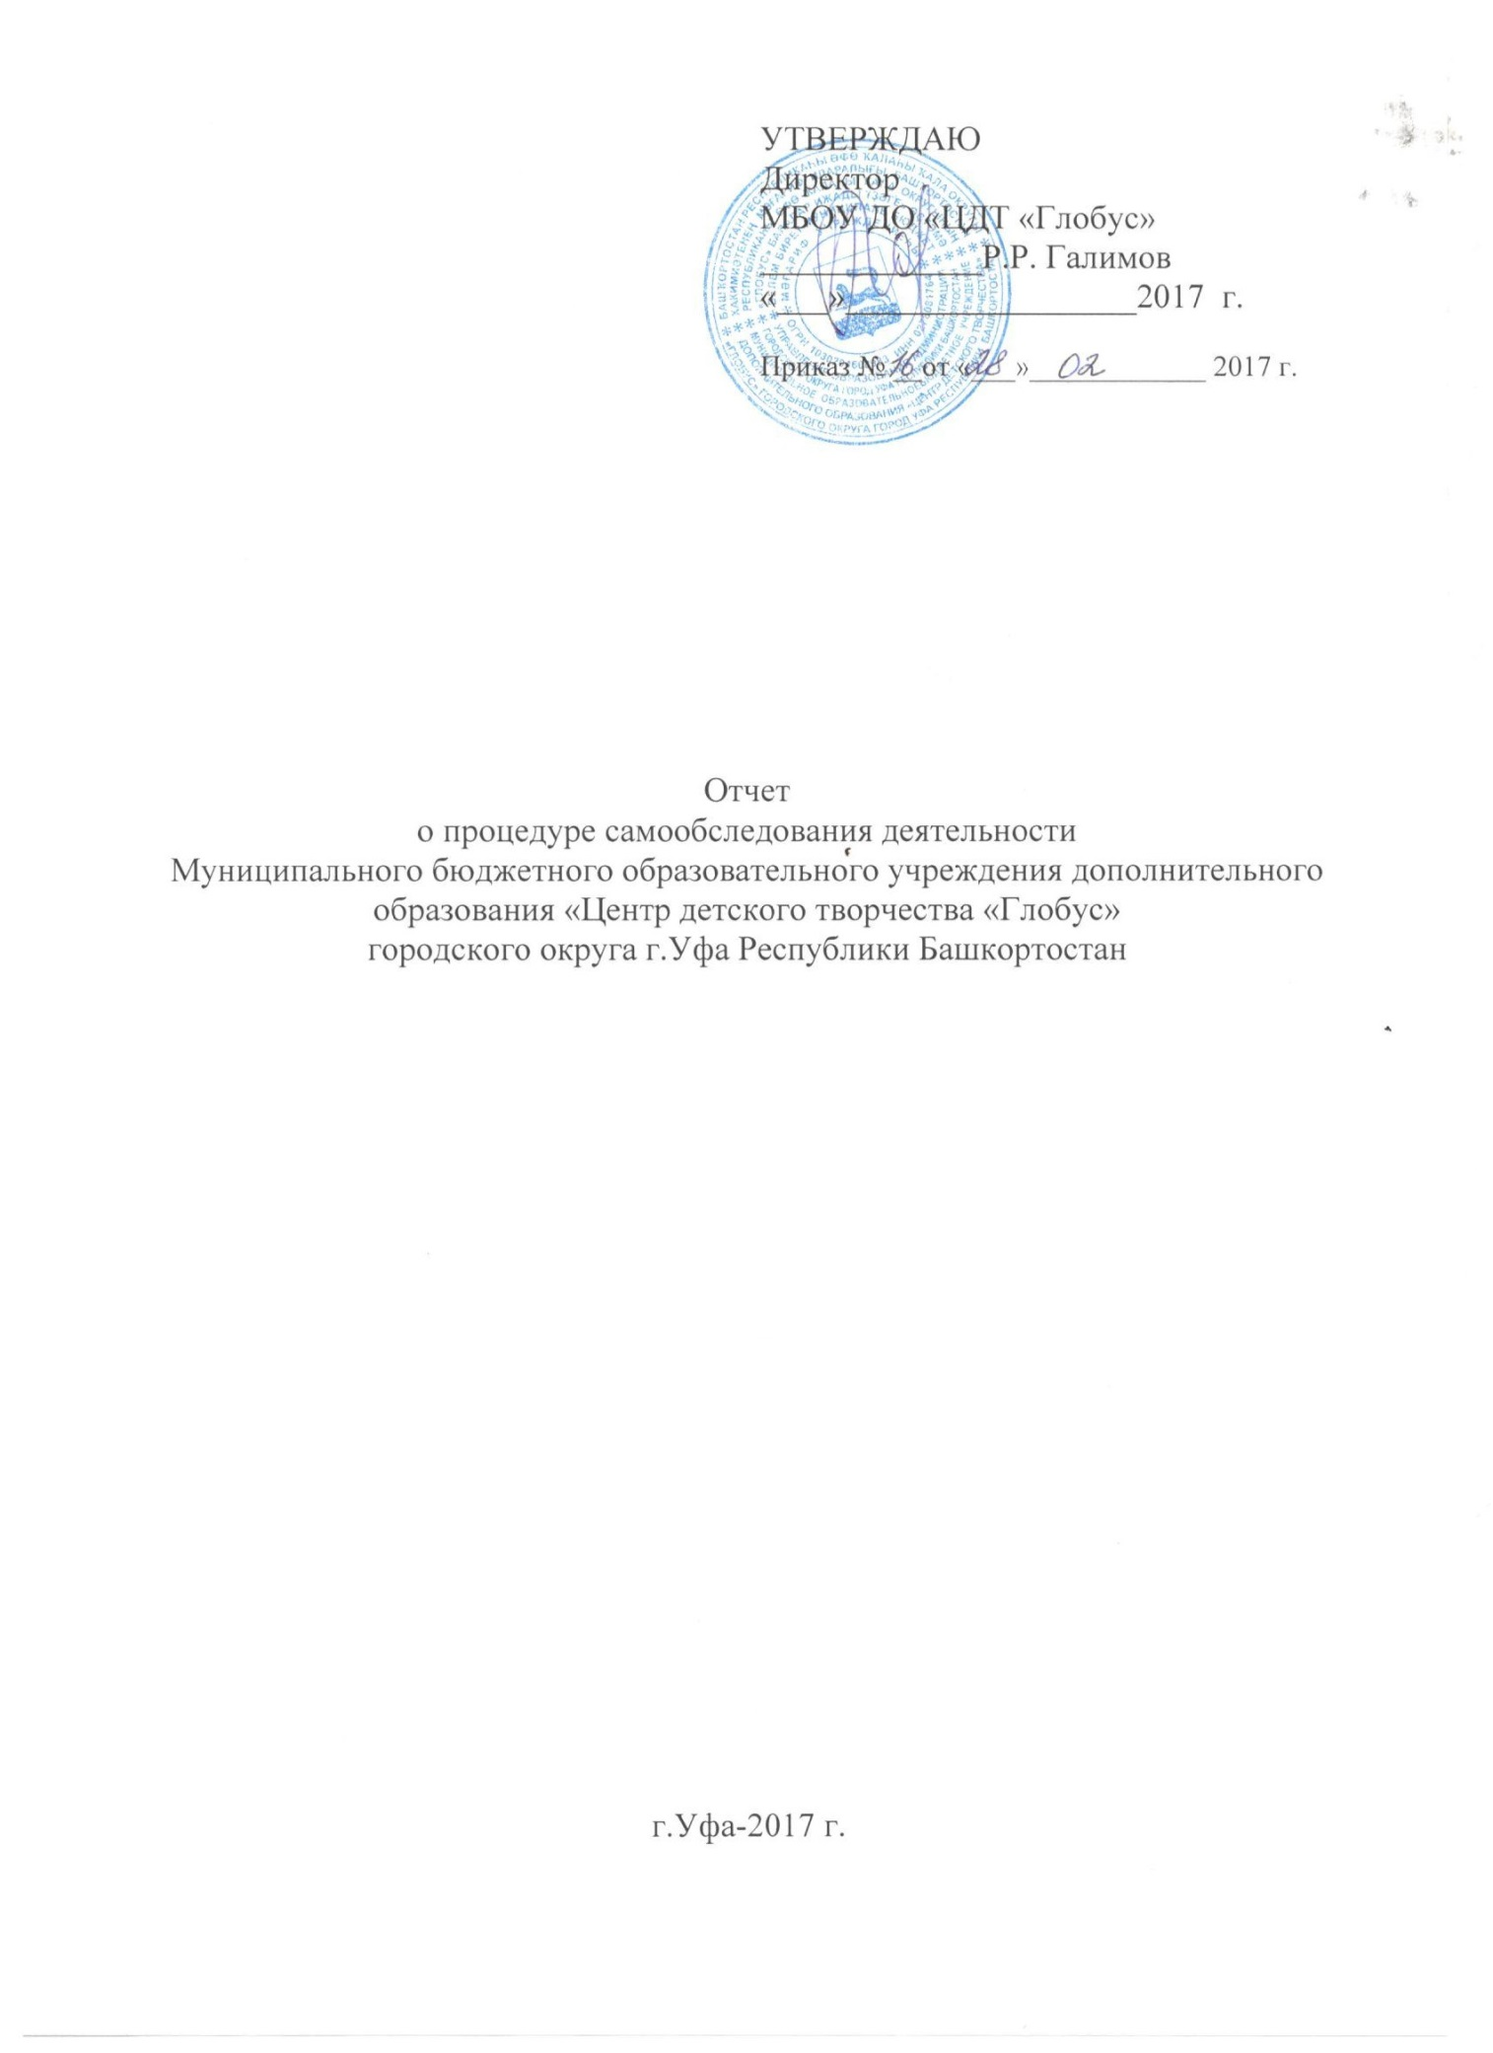

Содержание
- Аналитическая часть.
- Проведение самообследования.
- Информационная справка.
- Нормативно-правовая основа деятельности.
- Показатели деятельности МБОУ ДО «Центр детского творчества «Глобус» г.Уфа

- Аналитическая часть
- Проведение самообследования.
В соответствии приказом Министерства образования и науки РФ от 14.06.2013 г. № 462 «Порядок проведения самообследования образовательных организаций» в учреждении было проведено самообследование и полученные результаты обобщены в виде отчета.
В процессе самообследования проводилась оценка:
-образовательной деятельности;
-системы управления;
-содержания и качества подготовки обучающихся;
-организация учебного процесса;
-учебно-методического обеспечения;
-материально-технической базы;
-функционирования внутренней системы оценки качества образования.

- Информационная справка

- Полное наименование учреждения в соответствии с Уставом:
муниципальное бюджетное образовательное учреждение дополнительного образования «Центр детского творчества «Глобус» город Уфа Республики Башкортостан
- Тип учреждения: образовательное учреждение дополнительного образования
- Статус учреждения: муниципальное бюджетное учреждение
- Вид учреждения: многопрофильное, Центр детского творчества
- Лицензия на право ведения образовательной деятельности: № 4243 от 4 мая 2016 года, серия 02Л01 № 0005912
- Устав: Устав МБОУ ДО «ЦДТ «Глобус» от 31.12.2015 № 4496;
ОГРН 1030204608983
- Учредитель Постановлением главы Администрации № 898 от 7 марта 2001 года. Учредителем учреждения является городской округ город Уфа РБ в лице Администрации городского округа город Уфа РБ. Учреждение является юридическим лицом, находящимся ведомственном подчинение Управления образования Администрации городского округа город Уфа РБ и отдела образования Администрации Советского района городского округа город Уфа РБ.
- Местонахождение: 450059, г.Уфа, ул. Комсомольская, 79
- Характеристика контингента обучающихся:
Всего – 2559 детей
5-7 лет – 1241;
8-12 лет – 1054;
13-15 лет -208;
16-18 лет-56.
Девочек-1562
Мальчиков - 997
- Цель и задачи:
Целью деятельности учреждения является оказание образовательных услуг в интересах личности, общества, государства.
Данная цель реализуется посредствам решения следующих задач:
- обеспечение духовно-нравственного, гражданско-патриотического, трудового воспитания детей;
- выявление и развитие творческого потенциала детей;
- профессиональная ориентация;
-создание и обеспечение необходимых условий для личного развития, укрепления здоровья, профессионального самоопределения и творческого труда детей в возрасте преимущественного до 18 лет.
- адаптация детей в обществе;
-формирование общей культуры детей;
- организация содержательного досуга детей;
- удовлетворение потребностей детей в художественно-эстетическом, декоративно-прикладном, социально-педагогическом и интеллектуальном развитии, а также в занятиях физической культурой.
Специфика содержания образования и особенности организации образовательного процесса отражены в Программе развития «Ступени творчества» на 2013-2017 гг.
- Сведения о руководителе учреждения:
Директор Галимов Раушан Раянович, 1970 г.р., образование - высшее.
Общий и педагогический стаж – 26 лет, в данной должности – 2 года 3 месяца
Назначен на должность директора по распоряжению главы Администрации Советского района городского округа г.Уфа Республики Башкортостан от 24.12.2015 г № 104-к
Сайт учреждения: http://www.cdt-globus.ru
- Контактная информация: телефон 8 (347) 248-48-30, электронная почта: cdtdor1@mail.ru

3.Нормативно-правовая основа деятельности
МБОУ ДО «ЦДТ «Глобус» ГО г.Уфа РБ является неотъемлемой частью образовательной системы города и района, обогащая
содержание общего образования, обеспечивая необходимые условия для реализации муниципального задания.
В своей деятельности учреждение руководствуется Законами и Указами Президента РФ, решениями Правительства РФ, законодательными и нормативными актами Министерства образования и науки РФ, Трудовым Кодексом РФ, Конвенцией ООН «О правах ребенка», Уставом МБОУ ДО «ЦДТ «Глобус» и другими локальными актами.
Режим работы в МБОУ ДО «ЦДТ «Глобус» организован в две смены в течение семи дней:
I смена с 08.00-12.00
II смена с 14.00-20.00
Учебный год:
1 полугодие с 01 сентября по 31 декабря
2 полугодие с 11 января по 31 мая
Творческие объединения комплектуются из детей и подростков в возрасте от 6 до 18 лет (кроме Школы раннего развития - от 3-х до 6 лет). В Центр принимаются лица обоих полов независимо от расы, национальности, отношения к религии, убеждений, принадлежности к общественным организациям, языка, происхождения, места жительства, социального положения.
При приеме в объединения Центра необходимы следующие документы: заявление от родителей (законных представителей) для детей в возрасте до 14 лет) или от детей, с обязательным согласованием с родителями (законными представителями) для детей в возрасте от 14 лет. К заявлению о зачислении на обучение должна быть приложена медицинская справка, свидетельствующая об отсутствии противопоказаний к занятиям, по профилю выбранной образовательной программы. Дети в Центре имеют право на получение бесплатного образования, выбор направленности и профиля образовательной программы, обучение по индивидуальному плану.
Обучение в Центре ведется на русском языке, или, в соответствии с запросами детей и их родителей (законных представителей), и при наличии возможностей учреждения, на родных языках.
Наполняемость учебных групп от 8 до 15 детей. При необходимости группы делятся на подгруппы согласно требованиям СанПиН. В Центре возможно индивидуальное обучение, которое осуществляется на основании дополнительной образовательной программы.
Общая продолжительность обучения определяется учебным планом и образовательной программой и составляет от 30 до 45 минут, в зависимости от возраста детей и года обучения. Между занятиями устанавливается перерыв длительностью не менее 10 минут
Расписание занятий утверждается директором Центра по согласованию с первичным профсоюзным объединение Центра.
Формы самоуправления
Формами самоуправления в Центре являются Общее собрание работников Учреждения, Родительский комитет (совет), Педагогический совет и Методический совет.
Общее собрание работников Учреждения – высший коллективный орган управления Центром. Собирается по мере необходимости, но не реже одного раза в год.
Педагогический совет – постоянно действующий орган управления Центра. Созывается директором по мере необходимости, но не реже 2 раз в год.
Родительский комитет (совет) Центра является органом самоуправления. Совет работает по разработанным и принятым им регламенту работы и плану, которые согласуются с руководителем. О своей работе Совет отчитывается перед родительским собранием не реже двух раз в год.
Для организации научно-методической работы, совершенствования методического и профессионального мастерства педагогов, организации взаимопомощи и обеспечения современных требований к обучению и воспитанию подрастающего поколения в Центре созданы методические объединения: методический совет и методические объединения по направлениям художественно-эстетической направленности. Для решения краткосрочных проектов создаются временные творческие группы педагогов.
Важную роль в управляющей деятельности МБОУ ДО ЦДТ «Глобус» играет внутренний контроль. Он носит стимулирующий характер. Контроль направлен на выявление качества работы педагога, на стимулирование его роста, оказание практической помощи. Внутрицентровский контроль ориентирован на успех. Педагоги лично заинтересованы в выполнении целей Центра, видят нерешенные проблемы в своей деятельности, имеют ясные перспективы улучшения своих результатов, опираются в работе на самоанализ, осуществляя критическую оценку своей деятельности, имеют общепризнанные результаты. Внутрицентровский контроль предполагает сбор информации, педагогический анализ и оценку управленческой деятельности по обучению и воспитанию детей; дает возможность полного представления о передовом опыте, новых технологиях обучения, новом содержании образования, реализации и эффективности программ.

- Показатели деятельности
МБОУ ДО «Центр детского творчества «Глобус» г.Уфа
N п/п | Показатели | Единица измерения
1. | Образовательная деятельность
1.1 | Общая численность учащихся, в том числе: | 2559 человек
1.1.1 | Детей дошкольного возраста (3 - 7 лет) | 1241 человек
1.1.2 | Детей младшего школьного возраста (7 - 11 лет) | 1054 человек
1.1.3 | Детей среднего школьного возраста (11 - 15 лет) | 208 человек
1.1.4 | Детей старшего школьного возраста (15 - 17 лет) | 56 человек
1.2 | Численность учащихся, обучающихся по образовательным программам по договорам об оказании платных образовательных услуг | 67
1.3 | Численность/удельный вес численности учащихся, занимающихся в 2-х и более объединениях (кружках, секциях, клубах), в общей численности учащихся | 258 человек/ 10%
1.4 | Численность/удельный вес численности учащихся с применением дистанционных образовательных технологий, электронного обучения, в общей численности учащихся | -
1.5 | Численность/удельный вес численности учащихся по образовательным программам для детей с выдающимися способностями, в общей численности учащихся | 12 человек/ 0,4 %
1.6 | Численность/удельный вес численности учащихся по образовательным программам, направленным на работу с детьми с особыми потребностями в образовании, в общей численности учащихся, в том числе: | 92 человек/ 3,6 %
1.6.1 | Учащиеся с ограниченными возможностями здоровья | 90человек/3,3%
1.6.2 | Дети-сироты, дети, оставшиеся без попечения родителей | 2 человек/ 0,07%
1.6.3 | Дети-мигранты | -
1.6.4 | Дети, попавшие в трудную жизненную ситуацию | -
1.7 | Численность/удельный вес численности учащихся, занимающихся учебно-исследовательской, проектной деятельностью, в общей численности учащихся | 12/%
1.8 | Численность/удельный вес численности учащихся, принявших участие в массовых мероприятиях (конкурсы, соревнования, фестивали, конференции), в общей численности учащихся, в том числе: | 1677 человек/ 65%
1.8.1 | На муниципальном уровне | 712 человек/ 27,8 %
1.8.2 | На региональном уровне | 440 человек/ 17%
1.8.3 | На межрегиональном уровне | -
1.8.4 | На федеральном уровне | 85 человек/ 3,3%
1.8.5 | На международном уровне | 440 человек/ 17%
1.9 | Численность/удельный вес численности учащихся - победителей и призеров массовых мероприятий (конкурсы, соревнования, фестивали, конференции), в общей численности учащихся, в том числе: | 1213 человек/47%
1.9.1 | На муниципальном уровне | 541человек/ 21 %
1.9.2 | На региональном уровне | 210человек/ 8,2%
1.9.3 | На межрегиональном уровне | человек/%
1.9.4 | На федеральном уровне | 12человек/0,4%
1.9.5 | На международном уровне | 450 человек/17,5 %
1.10 | Численность/удельный вес численности учащихся, участвующих в образовательных и социальных проектах, в общей численности учащихся, в том числе: | 65 человек/ 2,5%
1.10.1 | Муниципального уровня | 65 человек/ 2,5%
1.10.2 | Регионального уровня | -
1.10.3 | Межрегионального уровня | -
1.10.4 | Федерального уровня | -
1.10.5 | Международного уровня | -
1.11 | Количество массовых мероприятий, проведенных образовательной организацией, в том числе: | 17 единиц
1.11.1 | На муниципальном уровне | 17 единиц
1.11.2 | На региональном уровне
1.11.3 | На межрегиональном уровне | -
1.11.4 | На федеральном уровне | -
1.11.5 | На международном уровне | -
1.12 | Общая численность педагогических работников | 48 человек
1.13 | Численность/удельный вес численности педагогических работников, имеющих высшее образование, в общей численности педагогических работников | 39человек/ 81%
1.14 | Численность/удельный вес численности педагогических работников, имеющих высшее образование педагогической направленности (профиля), в общей численности педагогических работников | 35человека/ 73%
1.15 | Численность/удельный вес численности педагогических работников, имеющих среднее профессиональное образование, в общей численности педагогических работников | 4 человек/ 8,3%
1.16 | Численность/удельный вес численности педагогических работников, имеющих среднее профессиональное образование педагогической направленности (профиля), в общей численности педагогических работников | 5 человек/ 10,4%
1.17 | Численность/удельный вес численности педагогических работников, которым по результатам аттестации присвоена квалификационная категория, в общей численности педагогических работников, в том числе: | 32 человека/ 62,5%
1.17.1 | Высшая | 19 человек/ 40%
1.17.2 | Первая | 13человек/27%
1.18 | Численность/удельный вес численности педагогических работников в общей численности педагогических работников, педагогический стаж работы которых составляет: | 48 человек/
1.18.1 | До 5 лет | 20 человек/ 41,6%
1.18.2 | Свыше 30 лет | 28 человек/ 58,3%
1.19 | Численность/удельный вес численности педагогических работников в общей численности педагогических работников в возрасте до 30 лет | 17человек/ 35%
1.20 | Численность/удельный вес численности педагогических работников в общей численности педагогических работников в возрасте от 55 лет | 8 человек/16,6%
1.21 | Численность/удельный вес численности педагогических и административно-хозяйственных работников, прошедших за последние 5 лет повышение квалификации/профессиональную переподготовку по профилю педагогической деятельности или иной осуществляемой в образовательной организации деятельности, в общей численности педагогических и административно-хозяйственных работников | 12 человек/25%
1.22 | Численность/удельный вес численности специалистов, обеспечивающих методическую деятельность образовательной организации, в общей численности сотрудников образовательной организации | 2человека
1.23 | Количество публикаций, подготовленных педагогическими работниками образовательной организации: | 50
1.23.1 | За 3 года | 35
1.23.2 | За отчетный период | 15
1.24 | Наличие в организации дополнительного образования системы психолого-педагогической поддержки одаренных детей, иных групп детей, требующих повышенного педагогического внимания | да
2. | Инфраструктура
2.1 | Количество компьютеров в расчете на одного учащегося | -
2.2 | Количество помещений для осуществления образовательной деятельности, в том числе: | 11 единиц
2.2.1 | Учебный класс | 9
2.2.2 | Лаборатория | -
2.2.3 | Мастерская | -
2.2.4 | Танцевальный класс | 2
2.2.5 | Спортивный зал | -
2.2.6 | Бассейн | -
2.3 | Количество помещений для организации досуговой деятельности учащихся, в том числе: | единиц
2.3.1 | Актовый зал | -
2.3.2 | Концертный зал | -
2.3.3 | Игровое помещение | -
2.4 | Наличие загородных оздоровительных лагерей, баз отдыха | нет
2.5 | Наличие в образовательной организации системы электронного документооборота | нет
2.6 | Наличие читального зала библиотеки, в том числе: | нет
2.6.1 | С обеспечением возможности работы на стационарных компьютерах или использования переносных компьютеров | нет
2.6.2 | С медиатекой | нет
2.6.3 | Оснащенного средствами сканирования и распознавания текстов | нет
2.6.4 | С выходом в Интернет с компьютеров, расположенных в помещении библиотеки | нет
2.6.5 | С контролируемой распечаткой бумажных материалов | нет
2.7 | Численность/удельный вес численности учащихся, которым обеспечена возможность пользоваться широкополосным Интернетом (не менее 2 Мб/с), в общей численности учащихся | 48 (до 100мб/с)

